Manual

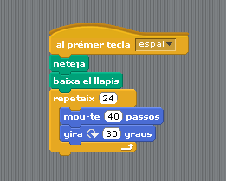
Bucle

Aquí el gat es mourà uns 40 passos girant a un angle de 30 graus. Resultat: dóna 2 voltes senceres tornant sempre a la seva posició inicial.

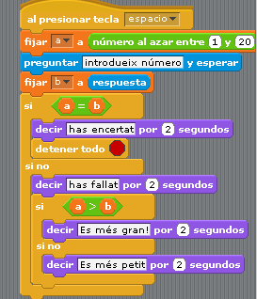
Condicionals

El gat et dirà que introdueixis un número al atzar, i et donarà unes pistes per trobar el número correcte dient si és més gran o més petit. El “joc” s'acaba quan hagis fet 3 intents o quan encertes el número correcte.

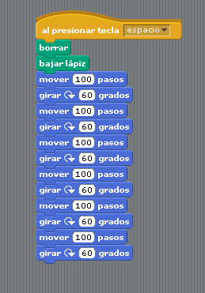
Poligon

L'animació es mou 100 passos girant un angle de 90 graus tornant a la seva posició inicial, girant molt ràpid. L'animació es mou 40 passos girant un angle de 30 graus i dóna 2 voltes tornant a la posició inicial.

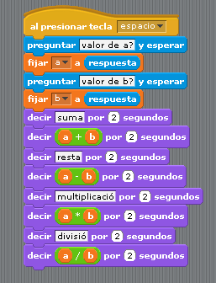
Variables

El gat hi pregunta un valor “a” i seguidament un valor “b” i automàticament calcula la suma, la resta, el producte i la divisió dels dos números que hi introduïm en els valors “a” i “b”.

